第13讲 冲击波的基本性质、弱冲击、冲击波厚度（7段视频，42页）

第053个节点：（3.3冲击波的性质）(1)冲击压缩线与瑞利线（6页）
P1：下面介绍冲击波的基本性质。

P2：人们对物质冲击波压缩性质的研究总是离不开冲击压缩线，我们在p‐v平面上画出理想气体的冲击压缩曲线如图。冲击压缩线看起来简单，但含义深刻，其基本含义可归纳为下面三条：
第一，它依赖于两个初态参数，即初态压强和初态比体积。要利用这条曲线，需要事先给定这两个初态参数值，如果初态值不同，其p‐v曲线不会重合。
第二，它以初始状态为起点，只能往压强高的方向延伸。因此，物质受到冲击压缩时，压强升高，比体积减小，原因就是前面进过的，只有压缩的冲击波，没有膨胀的冲击波。因此我们在画冲击压缩线时，是不能将曲线向初态点下方延伸的。

第三，冲击压缩线只描述波后状态，不描述冲击压缩过程，所以是一条状态线。请大家注意，从热力学角度看，波前是一个平衡态，波后也是一个平衡态，而冲击压缩线所描述的是同一初态条件下的、不同冲击波强度的波后状态。在一般热力学过程中，状态变化与过程是相同的，例如等熵压缩过程线上每一点同时是等熵压缩的状态点，但冲击压缩状态与冲击压缩过程无关。那么，冲击压缩是一个什么过程呢？我们看，冲击波是一个间断面，既然是间断面，说明从波前到波后是没有过程的，所以不要把冲击压缩状态和冲击压缩过程混为一谈。

P3：冲击压缩线显然不是直线，那么有什么几何特点？冲击压缩线可改写为<…>
显然，这是一条双曲线，该双曲线的中心和两条渐近线分别为<…>
继续考察冲击压缩线的凹凸性。如何判断曲线的凹凸性？当然是从一阶和二阶导数来判断。对于冲击压缩线，压强对比体积的一阶导数为<…>，二阶导数为<…>，所以p–v平面上的冲击压缩线是一条斜率为负的上凹双曲线，或称为下凸双曲线。虽然表达式是气体的，但这一结论适合所有物质。

P4：下面介绍瑞利线。看图，在p–v平面给出了一条经过初态点A (p₀,v₀)的冲击压缩线。可以认为，这就是某理想气体的冲击压缩线。设物质经冲击压缩后，由状态A(p₀,v₀)突跃到状态B(p₁,v₁)。把A点和B点用直线连接，这条直线AB就称为瑞利线。
下面对瑞利线进行分析。按照冲击波基本关系式，对应于压强p₁的冲击波，其传播速度由下式给出
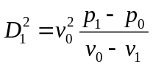
这里假定波前静止，即u₀＝0。大家看，这个公式与瑞利线有什么关系没有？右边项中比值(p₁–p₀)/(v₀–v₁)等于瑞利线的斜率的绝对值。由于v₀为常数，所以我们说，冲击波速度决定于瑞利线的斜率值。这就是瑞利线的基本含义。
从公式推导过程可知，冲击波速度公式是由质量守恒和动量守恒方程得到的<…>，而冲击压缩线是由能量守恒方程和物态方程得到的，所以瑞利线与冲击压缩线的交点同时满足三个守恒定律，必然是冲击波解，即B点为冲击波状态，A点为初态，可看成是微弱冲击波的极限状态，所以也是冲击波解。

P5：下面介绍瑞利线的性质。
性质一：冲击波压强越高，瑞利线的斜率值就越大，冲击波速度也越大。这个性质很直观，从图看一目了然。例如，对于压强为p₂，它高于压强p₁，相应冲击波速度D₂高于D₁。
由此可见，瑞利线的斜率不仅反映了冲击波速度的大小，而且反映了冲击波压强的大小。也就是说，瑞利线的斜率值反映了冲击波的强弱。
再看弱冲击波速度：对于弱冲击波，其压强只比初态压强略微高一点点，从冲击波速度关系式出发，在弱冲击波极限下有<…>
即当冲击波强度趋于0时，冲击波速度趋近于声速，这说明声速可看成是零压下的冲击波速度。

P6：性质二：沿瑞利线，熵最多只有一个极大值。下面对这一性质进行证明。
将瑞利线改写为直线方程形式：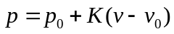，其中K为斜率，对于给定的直线为常数。显然，沿直线微分有 dp=Kdv 。
将物质的物态方程表示为p＝p(v,s)，因此有
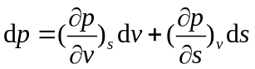
将两式联立起来有 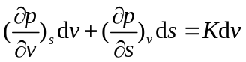
进一步改写为 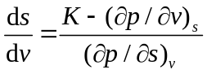
由此可以看出，沿瑞利线的熵不可能是常数，因为ds/dv不恒为0。
再对比体积求一次微商有
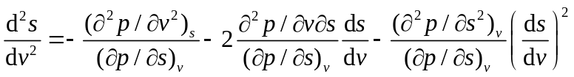
现假设沿瑞利直线熵有极值，则应有ds/dv=0，于是，熵取极值时有关系<…>
这个关系说明熵随比体积的二阶导数决定于p–v等熵线的性质。等熵线有什么性质呢？前面进过，正常物质的p–v等熵线必须满足两个不等式
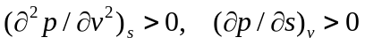
所以有 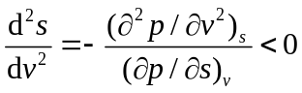
于是可得到如下结论：⑴若熵有极值，则必然为极大值；⑵沿瑞利线不可能有两个以上的极大值。如果有多个极大值，那么在两个极大值之间必有一个极小值，这与上式相矛盾。所以沿瑞利线，熵最多只有一个极大值。
由此可进一步推论，在瑞利线上的波后

状态点B及初态点A，分别有下面不等式
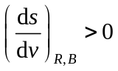， 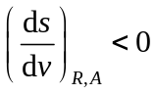
大家考虑一下，为什么有这两个不等式成立？

由于只是比体积的函数，若函数s(v)在区间[v_{B},v_{A}]只有一个极大值，则s(v)曲线的几何形状大致如图所示，所以在两个端点必有上面不等式。
关于冲击压缩线与瑞利线就介绍到这里，再见。

第054个节点：（3.3节）(2)冲击压缩线与等熵线（6页）

P1：下面介绍冲击压缩线与等熵线之间的关系。

P2：首先以气体为例对冲击压缩线与等熵压缩线进行简要对比。

已知冲击压缩线方程及其曲线为……

如果对理想气体进行等熵压缩，则等熵压缩方程为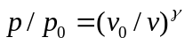，等熵压缩线如图中蓝色线所示。等熵压缩线也是上凹双曲线，因为<…>

等熵压缩与冲击压缩主要有以下差异：
1．等熵线只依赖于熵一个参量，而冲击压缩线依赖于初始状态的压强和比体积两个参量。
2．等熵压缩线既描述状态，也描述过程，冲击压缩线只描述状态。

P3：下面对冲击压缩线与等熵线的关系进行更一般的讨论，也就是不局限于理想气体。
对雨果纽方程求微分有 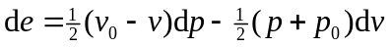
将上式代入常用热力学关系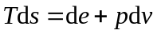有
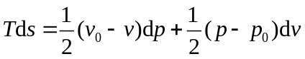 (1)
在初态点A处，p=p₀，v=v₀，因而有ds=0。初态点，状态没变，熵增为0是必须的。从数学上看，可理解为p→p₀时，熵的一阶增量为0。
沿冲击压缩线对式(1)再求一次微分有
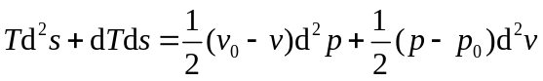
因此，在初态点A处有 d²s=0，即熵的二阶增量为0。

P4：物态方程可表示为s=s(v,p)形式。在冲击压缩线上，压强p_{H}只是v的函数，所以冲击压缩线上的熵可表示为s_{H}＝s_{H}(v,p_{H}(v))= s_{H}(v)，即冲击压缩线上的熵只是比体积的函数。反过来，冲击压缩线上的压强只是v的函数，所以也可表示为v和熵的函数，即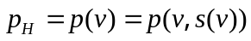。这两个关系有点绕。将此式对比体积求一阶微商有
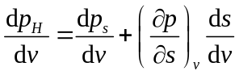
这个表达式有什么意义？它把冲击压缩线与等熵压缩线p_{s}(v)联系在一起了，下面对其进行分析：
- 因为在冲击压缩下熵是增加的，故有不等式成立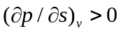；
- 式中ds/dv是雨果纽线上熵随比体积的变化，由于熵随冲击压强p_{H}而增加，故随v而减小，所以有不等式ds/dv<0。
- 前面已给出，冲击压缩线与等熵线具有相似的形状，即上凹的双曲线，所以dp_{H}/dv与dp_{s}/dv都是负值。
综合上面3点必有不等式成立： 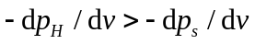
这个不等式有什么意义？它表明，在p–v平面上，冲击压缩线的斜率的绝对值大于等熵线的斜率的绝对值，简单地说，就是冲击压缩线必然位于等熵线的上方，如果比体积相同，冲击压强高于等熵压强，如图。

P5：下面对冲击压缩线与等熵压缩线之关系式做进一步分析。已知一次微商关系为<…>，因为在初态点有ds=0，所以初态点满足(dp_{H}/dv)v₀=(dp_{s}/dv)v₀，这个等式说明p–v平面上的冲击压缩线与等熵线是一阶相切的。
在一次微商基础上再求一次微商有
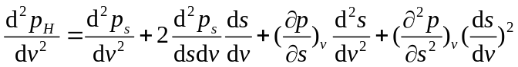
因为在初态点有ds=0、d²s=0，所以有 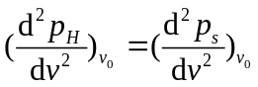
这个等式又有什么含义？说明冲击压缩线与等熵线在初态点二阶相切。由于关系式中并不涉及具体物质，在推导过程中也未引入任何近似，所以这是一个普遍结论，反映了冲击压缩线与等熵线之间的一个基本关系。

P6：下面以理想气体为例，对冲击压缩线与等熵线在初态点二阶相切进行验证。
当p→p₀，v→v₀时，由理想气体的冲击压缩线有
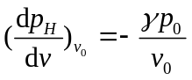， 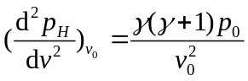
气体的等熵方程为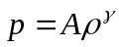，所以等熵线在初态点的一阶和二阶导数分别为
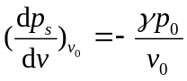， 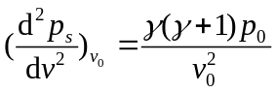
由此可见，冲击压缩线和等熵线在初态点的确是二阶相切的。
关于冲击压缩性与等熵线的关系就介绍到这里，再见。

第055个节点：（3.3节）(3) 冲击波的能量分配（5页）

P1：下面介绍冲击波的能量分配。

P2：如图，其中H线为冲击压缩线。当物质从状态A经冲击波压缩到状态B时，比内能的增加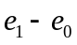是多少？它由雨果纽方程给出<…>。大家看看，这个关系在p–v图上有什么几何意义？等于图中梯形MABN的面积。
对于初始处于静止的气体，有冲击波关系为<…>
大家仔细看看这个关系式。左边u²/2有什么含义？是物质在冲击压缩下所获得的单位质量的动能，即比动能。那么，表达式右边项有什么几何意义？它就是三角形ABC的面积。
将该三角形面积加到梯形MABN上，就得到了矩形MCBN。这个矩形面积为p₁(v₀–v₁)，它有什么含义？就是物质在冲击波压缩下获得的总能量，即
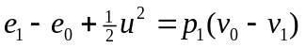
如果冲击波较强，即p₁>>p₀，能得到什么结果？梯形MABN的面积≈三角形ABC的面积，即
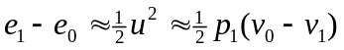
这就是冲击波的能量分配，即冲击波做功转变为物质内能与动能的增加，二者近似相等，也就是说，内能和动能是平均分配的。一般来说，冲击压缩的初态就是常态，因此p₀就是一个大气压，而实际的冲击波总是较强的，波后压强与波前压强往往有几个数量级的差异，所以波后的动能与内能相等虽然是近似的，但具有很高精度。

P3：下面讨论熵增与不可逆能量。在前面，我们针对理想气体指出，跨冲击波波阵面的熵是增加的，现在要更一般地说明，对于任何物质，在穿过冲击波时熵都是增加的。
将雨果纽方程微分式代入热力学关系，并改写后有
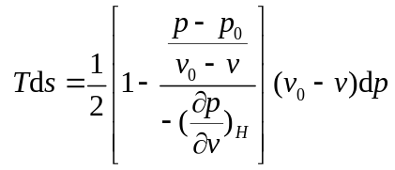 （在B点画切线说明）
其中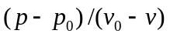是瑞利线的斜率，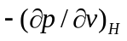是冲击压缩线在波后状态点的斜率。对于正常材料，p–v冲击压缩线凹向上方，因此有
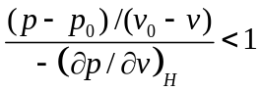
于是有 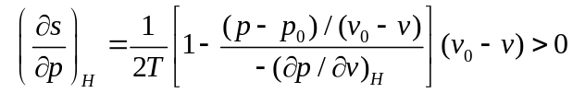
这说明沿冲击压缩线，熵随冲击压强的增加而单调增加。

P4：利用热力学公式与雨果纽方程相结合的方程<…>有 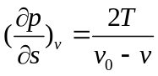
对于所有正常的物质来说，压强增加时比体积减小，即v₀–v >0，从而有。这说明在比体积不变时，冲击压强随熵的增加而增加，这也说明冲击压缩线位于等熵线上方。

P5：在热力学中，为了便于分析，一个不可逆过程可等效为一个可逆过程与一个完全不可逆过程的组合，从而将能量分解为可逆的和完全不可逆的两部分。其中可逆的能量是可以全部释放出来的，而完全不可逆能量是释放不出来的。
冲击压缩是不可逆的，也把它分解为一个可逆过程和一个完全不可逆过程，这个可逆过程就是等熵压缩过程。设B点为冲击压缩状态，那么，等熵压缩将从状态A压缩到Q，与B点具有同样的比体积v₁，等熵压缩引起的内能增量表示为
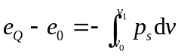
这个积分值等于曲边梯形MAQN的面积。
为了使物质从状态Q到达冲击压缩状态B，还必须对它在固定的比体积v₁下进行加热，这个过程是完全不可逆的，所补充的能量为不可逆能量。由de= Tds –pdv，因为体积不变，所以有de= Tds，于是不可逆能量可表示为
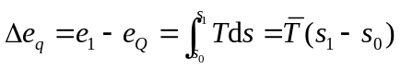
式中，s₁是B点的比熵，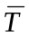是直线段QB上的某个温度值。
可以看出，这个不可逆能量决定于熵增。
已知冲击压缩下的内能由雨果纽方程给出，等于梯形MABN的面积，在这个梯形面积中，曲边梯形MAQN的面积是可逆能量，所以梯形MABN的面积与曲边梯形MAQN的面积之差，即曲边三角形ABQ的面积，就是不可逆能量。
可见，物质在冲击压缩下所获得的内能，可分配为可逆能量与不可逆能量两部分，其中可逆能量就是等熵压缩能量，由曲边梯形MAQN的面积表示，不可逆能量决定于熵增，由曲边三角形ABQ的面积表示。
关于冲击波的能量分配就介绍到这里，再见。

第056个节点：（3.3节）(4) 波的追赶（9页）

P1：我们既学习了简单波，也学习了冲击波，如果一个稀疏波和一个冲击波向同一方向传播，它们会不会追上？下面就来讨论波的追赶问题。

P2：显然，波的追赶取决于波的速度。对于气体，已知压强比与冲击波速度和声速之间的关系为<…>，因为p>p₀，所以必有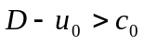，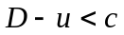。这两个不等式前面进过，说明冲击波相对波前为超声速，相对波后为亚声速。
P3：下面抛开物质的影响，对上述关系进行一般的论证。
如图，曲线H是经过初态点A(p₀,v₀)的冲击压缩线，设B点(p,v)为某波后状态，直线AB就是瑞利线。AC是从初态点A引出的一条切线，BD是经过波后状态B点的等熵线BP的切线。
由几何关系有，瑞利线的斜率值大于初态切线斜率值，同时小于终态切线斜率值，它们都取负值，因此有不等式<…>。利用瑞利线方程有<…>，其中利用了质量守恒分方程。利用声速定义式有<…>，所以不等式化为
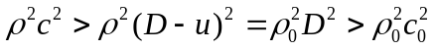
所以有D-u<c，D>c₀。这个结论是从瑞利线和冲击压缩线的几何关系出发获得的。

P4：下面再利用热力学知识对不等式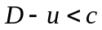、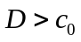进行证明。
前面获得了瑞利线上熵随比体积的关系为<…>，其中K是瑞利直线的斜率，于是，瑞利线上熵随比体积的变化关系可以表示为
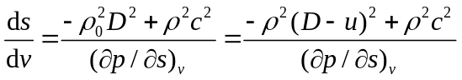
对于波后状态点B，利用不等式ds/dv>0和有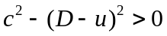，所以有 。对于初态点A，利用不等式ds/dv <0（同时将式中取为₀，将c取为c₀），有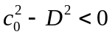，所以有。
由此可见，冲击波相对波是以超声速传播，相对波后为以亚声速，是一个十分普遍的结论，同时也是冲击波的一个基本性质。

P5：下面分析波的相互追赶问题。第一种情况：第一个冲击波在前面，第二个冲击波在后面，它能追上前面的冲击波吗？
画出冲击波追赶的波系图如图所示。对于第一个冲击波，相对波后为亚声速，所以有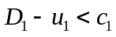，对于第二个冲击波，相对波前为超声速，所以有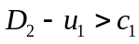。
把两个不等式联立起来有 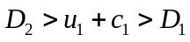，即第二个冲击波的速度大于第一个冲击波的速度，所以结论出来了，后面的冲击波必然会赶上前面的冲击波。就这么简单。
问题：试设计一个装置，形成冲击波追赶冲击波的图像。
答：首先，令活塞突然以常速度U₁推进，在气体中产生一个冲击波，以D₁速度传播；然后令活塞以更大的常速度U₂（> U₁）推进，产生第二个冲击波，速度更快，从而发生冲击波的追赶。

P6：第二种情况：后面的冲击波能否追上前面的稀疏波？
波系图如图。已知稀疏波波尾速度为(dx/dt)_{t}=u₁+c₁。由于冲击波相对波前为超声速，D–u₁>c₁，所以有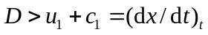，即冲击波速度大于前面稀疏波波尾的速度，所以冲击波必然赶上前面的稀疏波。
如何实现这种图像？先令活塞突然以常速度U₁向左运动，产生一右行中心稀疏波，再令活塞以常速度U₂向右推进，产生一右行冲击波。
P7：第三种情况：稀疏波能否追上前面的冲击波？
波系图如图。已知稀疏波波头速度为(dx/dt)_{a}=u₁+c₁。由于冲击波相对波后为亚声速，D–u₁<c₁，所以有 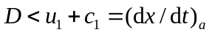 ，即冲击波速度小于后面稀疏波波头的速度，所以必然被后面的稀疏波赶上。

P8：第四种情况：稀疏波能否追上稀疏波？
波系图如图。显然，前面稀疏波波尾速度与后面稀疏波波头速度相等，所以无法追上。

P9：由上述分析得到下面重要结果：
一个冲击波总能够追赶上波前区域中同一方向传播的其它冲击波或稀疏波。
一个冲击波必然要被波后区域沿同一方向传播的冲击波或稀疏波赶上。
事实上，对于任意两个同一方向传播的波，除两个都是稀疏波以外，一个波总是要追上另一个波。
关于波的追赶就介绍到这里，再见。

第057个节点：（3.3节）(5) 多次冲击压缩（5页）

P1：如图所示，如果让活塞突然以速度U₁向气体推进，气体中将产生一个冲击波从而受到冲击压缩作用。假设经历Δt后，突然将活塞速度从U₁提高到U₂，气体中又会产生一个冲击波，这时气体将受到二次冲击压缩，以此类推，气体可以受到多次冲击压缩，那么，气体在多次冲击压缩下与单次冲击压缩相比有什么不同？下面就来讨论多次冲击压缩问题。

P2：首先考察一种极端情况：在单原子气体中通过一个极强冲击波，气体体积压缩比v₁/v₀是多少？显然是<…>1/4。如果再来一个同样的强冲击波，压缩比v₂/v₀是多少？是1/16。为什么？因为v₂/v₀= (v₂/v₁) (v₁/v₀)=1/4×(1/4)=1/16。
不管是一个强冲击波还是两个极强冲击波，其压强都是无穷大，并没有什么不同，但压缩波却明显不同。这个极端情况说明，物质在多次冲击压缩和单次冲击压缩下的状态是不同的。为什么是这样一种情况呢？要理解这个结果就得利用冲击压缩线进行分析。
这是气体的冲击压缩线方程<…>，从初态点A出发，可以画出冲击压缩线，记为H_{A}，当气体受到冲击波压缩后，波后状态B必定落在H_{A}上。
若在第一个冲击波之后又来了一个冲击波，那么，其波前是什么状态？是状态B而不是A，都明白了没有？进一步，第二个冲击波波后如何确定？是否在冲击压缩线H_{A}上？不是。为什么不是？因为冲击压缩线依赖于初始状态的p₀和v₀两个参量，既然第二个冲击波的初态变了，冲击压缩线必然也要变化，这条冲击压缩线是从B点开始的，是这样一条曲线，记为H_{B}。是否明白？
假设第二个冲击波波后状态为C，如果被再次冲击压缩，其状态位于从C点开始的冲击压缩线H_{C}上，以此类推，这就是多次冲击压缩的定性规律。显然，多次冲击压缩状态与单次冲击压缩状态是不可能重叠的。
如果是等熵压缩，情况如何呢？由于p=Aρ^{γ}，所以有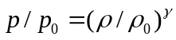。显然，只要终态压强不变，不管分几次压缩，密度一定不会随压缩次数而变化，所以等熵压缩始终在这条等熵压缩线上。
从图中可以看出，压缩到相同的压强时，等熵压缩的比体积最小，单次冲击压缩的比体积最大，多次冲击压缩则介于二者之间，且冲击压缩次数越多，比体积越小。如果压缩到同样的比体积，则等熵压强最小，单次冲击压缩所需要的压强最高，多次冲击压缩所需要的压强介于这二者之间。
这就是多次冲击压缩的基本规律，由此可以推论：等熵压缩可以通过多次冲击压缩来逼近。这就是实现准等熵压缩的基本原理。

P3：下面利用一个算例来比较多次冲击压缩与等熵压缩之间的关系。
假设气体中依次通过若干冲击波，且后面的冲击波并不赶上前面的冲击波，每次冲击波使气体产生相等的压缩比，即
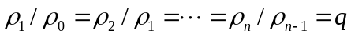
显然，n次压缩后的密度比为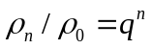。可否求出压强比？当然可以。
利用冲击压缩线，压强比为<…>。将每次冲击压缩的超压与波前压强之比记为Δ，于是有
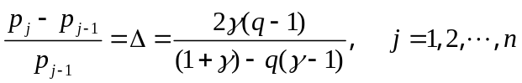
由此得到n次冲击压缩后的压强比为 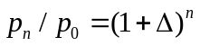。
设γ=5/3，q＝2，n＝10，于是有Δ＝2.5，得到密度比和压强比为：
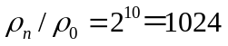， 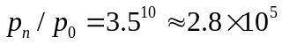
此结果表明：若初始压强为1大气压（10⁵Pa），每次冲击压缩使密度提高一倍，10次冲击压缩可将气体压缩1000倍，最终的冲击波压强则提高28万倍，为28 GPa。
刚才已知，一个强冲击波只能将密度压缩到4倍，现在看到，10个不太强的冲击波可以将密度压缩到1000倍，所以多次冲击压缩可以将压缩效率大大提高，反映出多次冲击压缩与单次冲击压缩的显著不同。

P4：如果采用等熵压缩到相同压强28GPa，情况如何？
利用等熵压缩方程直接得到压缩比为 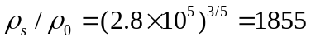，即等熵压缩下的压缩比是冲击压缩下压缩比的～1.8倍。这说明等熵压缩可以通过压缩比。
如果压缩比相同，则等熵条件下的压强比为 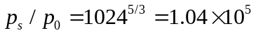，
即p_{s} ≈10GPa，这个值只有冲击压缩下压强比的36％。
可见，等熵压缩与冲击压缩有较大差异。

P5：现在将单次冲击压缩比q的值减小到1.5，其它不变，则有Δ＝1，于是最终压缩比为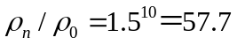，压强比为 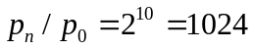。
若等熵压缩到相同压强，则压缩比为 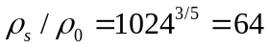，这个值是相应冲击压缩比的1.1倍，二者是较接近的。如果压缩比相同，则等熵条件下的压强比为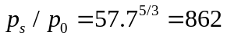，这个值是冲击压缩下压强比的84％，二者也是较接近的。
可见，当单次冲击压缩比减小时，多次冲击压缩与等熵压缩的差异也将减小。
由此推论：等熵压缩确实可通过多次不太强的冲击压缩来逼近。
关于冲击波的多次冲击压缩就介绍到这里，再见。

第058个节点： 3.4弱冲击波的近似计算 （7页）

P1：前面已经多次讨论过弱冲击波问题，弱冲击波的主要特征之一是冲击波的强度很小。对于理想气体，已知其弱冲击波的熵增是冲击波强度的三阶小量，所以作为一种近似，完全可以忽略熵增，既然没有熵增，流动就是等熵的，这样一来，就可采用连续的简单波近似代替具有间断的冲击波，这种近似就是所谓的声学近似。下面介绍弱冲击波的常用近似算法。

P2：首先讨论任意介质中弱冲击波熵增与冲击波强度之间的关系。
假设介质的比内能是熵和比体积的函数，表示为 e=e(s,v)，初态为e₀=e(s₀,v₀)。假定状态(s,v)与初态之间的差异为小量，于是比内能增量可利用泰勒级数将内能函数在初态点展开获得。由于熵的一阶小量正比于比体积的三阶小量，所以将熵展开到s–s₀的一阶项，将比体积展开到v–v₀的三阶项，得到比内能增量为
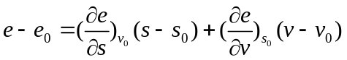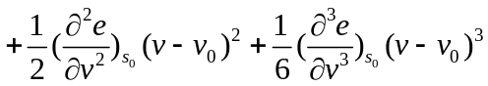
利用热力学关系式Tds＝de＋pdv 有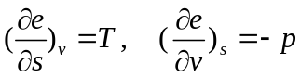
代入展开式，得得到比内能增量为
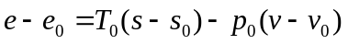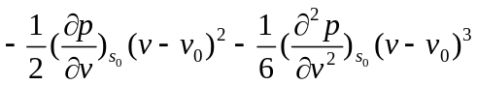

P3：将这个表达式代入雨果纽方程<…>有
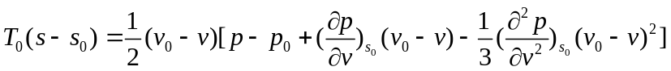 (1)
由于联立了雨果纽方程，此式给出的是弱冲击波熵增与冲击波强度之间的关系，所以式中的p是弱冲击波压强，v为波后比体积。
另一方面，介质物态方程可表示为p=p(v,s)形式，于是可将弱冲击波压强按此物态方程在初态点(v₀,s₀)展开如下
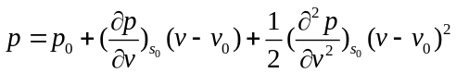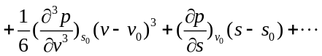 (2)
分析(1)式可知：一、左边为熵的一阶量，所以实际上是一个三阶小量；二，右边方括号外边的(v₀–v)为一阶小量，所以方括号内弱冲击波压强只需要保留到二阶项就够了。将(2)式保留到二阶项为<…>
将该式代入(1)式并进行简化，便得到熵的增量与比体积增量间的关系为…
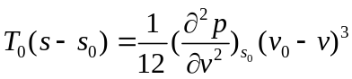 (3)
这个公式说明，弱冲击波的熵增是表示冲击波强度的比体积增量v₀-v的三阶小量。
如果将雨果纽方程中的比内能用比焓代替，采用类似的方法可得到关系式
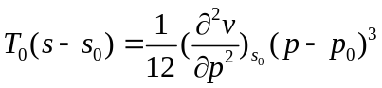 (4)
因此，弱冲击波熵增也可表示为反映冲击波强度的压强增量p–p₀的三阶小量。

P4：刚才得到了弱冲击波压强的展开式，即公式(2)，同时得到了弱冲击波熵增表达式(3)。为了简便，将公式(3)表达为<…>，再代入公式(2)。然后将压强对比体积求一阶导数，得到表达式<…>。
对这个公式在初态点取值有<…>，这个表达式有什么含义？冲击压缩线与等熵压缩线在初态点一阶相切。
进一步将压强对比体积求二阶导数，表达式为<…>，在初态点取值有<…>
这个表达式又有什么含义？说明冲击压缩线与等熵线在初态点二阶相切，这是冲击压缩线的一个非常重要的性质。前面从理想气体的冲击压缩线与等熵线的关系得到了这个结论，现在则是针对一般介质得到了同样结论，因而具有普适性。
同时要指出，冲击压缩线与等熵线在初态点并不满足三阶相切。

P5：下面讨论弱冲击波的常用近似计算方法。
在前面，我们给出了理想气体中微弱冲击波的若干近似计算公式，这里进一步介绍几种常用的近似计算方法。
由于弱冲击波的熵增可以忽略，可以按简单波来处理，所以可利用黎曼不变量来计算弱冲击波，这就是常用近似方法之一。
对于右行波，根据简单波理论，所有的黎曼不变量J―为同一个常数，所以有
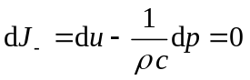
作为一种粗糙的近似，将该式用于弱冲击波，并近似取ρc=ρ₀c₀，积分有
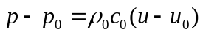
这个结果表明，弱冲击波压强增量正比于速度增量，比例系数即就是波阻抗。
利用黎曼不变量J₋为同一个常数有
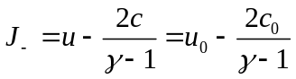 所以 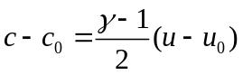
即声速增量同样正比于速度增量，与简单波结果相符。
P6：方法二：将波后量在初态点进行泰勒展开，并进行适当截断。
已知冲击波压强可表示为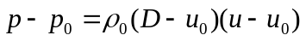，而冲击波速度D也是波后速度u的单值函数，所以有函数关系p=p(u)。因此，对于弱冲击波在初态点展开有（下面公式取自李维新248页，周毓麟225，但找不到充分根据，可能就是从函数p=p(u)得来的，一些具体关系可参考汤普森附录A，520页）
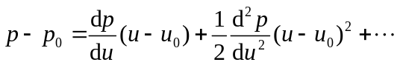
其中的导数均在初态点取值。利用黎曼不变量有
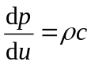，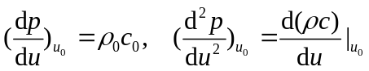
对于理想气体，可得到压强的二阶展开式为
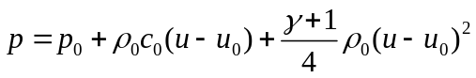
这就是具有二阶精度的压强表达式，对于比体积等其他参量，可类似获得，课堂上不展开细讲。如果只保留到一阶项，与方法一的结果相同，所以方法一的精度为一阶。

P7：方法三：直接利用简单波解，因此压强近似为
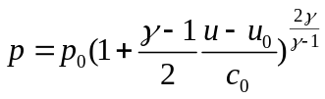
实际上，这个公式的计算并不方便。考虑到在弱冲击波条件下，u–u₀为小量，所以可将右边展开，保留到二次项有
这个结果与泰勒展开结果一致。
由此可见，采用不同近似方法，结果差不多，因此在实际问题中可任选一种进行计算。
关于弱冲击波的声学近似就介绍到这里，再见。

第059个节点： 3.5 冲击波厚度（4页）

P1：下面介绍冲击波厚度。

P2：考虑一个右行压缩波的传播，前面分析过，压强和惯性效应将使波形变得越来越陡峭，而黏性和导热效应则具有阻尼作用，它们将阻止波形变陡。最终，这两者的效应达到平衡，形成稳定的冲击波，其波形为有限陡，从而具有一定的厚度，如图所示。
如果把这个冲击波结构夸张一下，波前波后的速度可表示为如图所示，它们渐近地趋向两个极限值u₀和u₁，因而冲击波厚度在某种意义上可以认为是很大的。但是，两个速度值之间的过渡实际上是在很短的距离内发生的，因此，可定义冲击波厚度δ为速度差与速度梯度最大值的比值
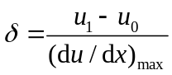
其中(du/dx)_{max}为波阵面这中速度梯度的最大值。

P3：已知理想流体的一维动量方程为<…>，如果考虑黏性效应，则表示为<…>
所以单位面积上的黏性力，即黏性应力为<…>
另一方面，惯性应力实际上就是牛顿第二定律所描述的力，即质量与加速度的乘积，因此，波阵面厚度内单位面积质量的惯性应力为 <…>
在一个形状稳定的冲击波中，黏性应力与惯性应力是平衡的，所以近似相等，于是有 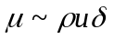，其中ρ和u分别为冲击波厚度内的平均密度和平均速度。
另一方面，分子动力论指出，就数量级而言，黏性系数与ρ、u、l的乘积成正比，即μ～ρul，其中l是分子平均自由程，于是得到，冲击波厚度δ与分子平均自由程l具有相同数量级。应该注意的是，无论冲击波多么强，波阵面也不能小于一个分子平均自由程，因为一个平衡态总是需要一次以上的分子碰撞才能形成，但强冲击波厚度也不会很大，大致就是3~5个分子平均自由程。这就是气体中强冲击波厚度的数量级。

P4：刚才给出的冲击波厚度只适合于强冲击波，那么弱冲击波厚度是什么情况？遗憾的是，这个问题至今仍不能严格确定。按照汤普森的观点，对于不太强的冲击波，冲击波厚度可用冲击波马赫数近似表示为
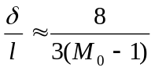
根据这个近似关系，若空气中冲击波压力为p/p₀＝1.001，相当于一个较强的声爆，分子平均自由程为l=6.5×10⁻⁷m，所以冲击波厚度为δ ≈0.4mm。这个值显然是较大的，说明弱冲击波并不是一个理想的间断面，但它也从另一个角度说明，弱冲击波采用声学近似在物理上是合理的。
如果冲击波更弱，冲击波厚度将更大，例如当冲击波马赫数M₀→1，则δ→∞，但是，这种冲击波虽然也可以理解，但是无法测量的，因而也没有进行办法验证。
如果冲击波强度增大，冲击波厚度将减小。当冲击波马赫数M₀＝4时，可算出冲击波厚度为δ≈8l/9<l，冲击波厚度小于一个分子平均自由程，这显然是没有意义的。因此，上述估算只适用于M₀<2的弱冲击波，所得结果也只是一个参考值。
事实上，在冲击波内部，热力学平衡状态不占优势，所以，依据连续介质模型所作的冲击波结构分析最多只能给出一个粗糙的近似结果，要作深入分析，可能要用到分子动力论甚至量子力学，这就是十分复杂了。
总之，冲击波厚度是一个非常复杂的问题，至今仍不能严格确定，但对于其初步概念和数量级还是要心中有数的。
关于冲击波厚度就介绍到这里，再见。

